Что делать, если ребенок начал кусаться в детском саду
Для каждого ребенка первый поход в детский сад – огромнейший стресс, ведь с этого момента малыш вынужден делать первые самостоятельные шаги во взрослую жизнь. В садике ребенок приобщается к социуму, учится контактировать со сверстниками, жить в коллективе, познает навыки поведения в социуме. Но далеко не всем детям легко влиться в новые условия жизни. Некоторым малышам настолько некомфортно, что свои негативные ощущения они проявляют самым необычным, несколько жестоким способом. Например, ребенок начинает кусаться. Причем «кусачесть» может проявляться только, когда кроха посещает садик, но чаще подобное поведение прослеживается и дома, а вот в саду оно достигает своего «апогея». Но почему ребенок кусается в детском саду? Какова причина этого типа детской агрессии? Как решить проблему без вреда для детской психики?
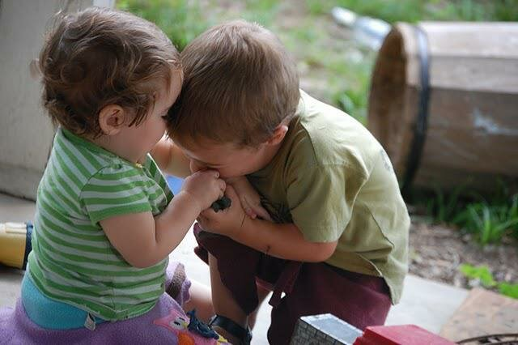
Причины детской «кусачести»
Если речь идет о детях в возрасте до 3 лет, то, как утверждает психолог, кусать других он может из-за банального неумения выражать свои эмоции, любовь, или же у него просто растут зубки. Поведение ребенка, который кусается в возрасте от 3 лет, нормой назвать нельзя. Что же нужно делать в этом случае? Первое действие – найти причину такого поведения. Второе – решить проблему, опираясь на советы психолога, так как «кусачесть» детей – это чаще психологическая
Что делать?
Плохой пример. Дети часто подражают не только взрослым, но и сверстникам. Поэтому, если в детском саду кто-то из детей кусает ровесников, ваш малыш вполне может перенять эту манеру защиты или агрессии. Ни в коем случае не ругать ребенка. Нужно в дружелюбной форме объяснить, что кусаться нельзя, что таким образом малыш делает больно своим друзьям. А подражать плохим поступкам – значит, стать хулиганом, а не порядочным человеком.
Защитная реакция. Ребенок может начать кусаться, если его часто обижают в детском саду – отбирают игрушки, толкают, не берут к себе в игру. Поскольку дети в возрасте 3 лет еще неспособны разобраться в сложившейся ситуации из-за отсутствия жизненного опыта и недостаточного развития психоэмоциональной сферы, на обиду они отвечают укусом. Объяснить, что отвечать на обиды кусанием нельзя. Научить контактировать с детьми, делиться игрушками. Если возникают ситуации, когда малыша обижают, научить просить помощи у взрослых, решать конфликт не зубками, а речью.
Недостаток внимания. Ребенок может кусаться в детском саду, если родители уделяют ему мало внимания, мало проводят с ним времени. Кусая других детей, он привлекает внимание взрослых и сверстников, и в эти моменты ему абсолютно все равно, чье и какое оно: положительное или отрицательное. Главное то, что его заметили. К тому же в силу своих возрастных особенностей ребенок плохо понимает, что своими действиями он делает кому-то больно. Больше времени проводите с ребенком: играйте, читайте книги, гуляйте на улице, рисуйте, лепите, разговаривайте, в конце концов! Обнимайте своего малыша, говорите о своей любви, рассказывайте о том, как сильно и долго вы его ждали, целуйте, хвалите, поддерживайте.
Доказательство собственной значимости. Попадая в детский сад, где все чуждо и рядом нет родных, которые защитят и пожалеют, ребенок начинает кусаться, чтобы завоевать авторитет среди сверстников. Желание стать лидером настолько бывает сильным, что малыш попросту не может контролировать его. Поэтому и пытается «подчинить» сверстников достаточно агрессивным методом. Объяснить посредством ролевых игр, что искусанным быть очень обидно, и вряд ли таким способом он добьется расположения со стороны сверстников.
Чувство тревоги. Кусать других детей (и даже взрослых) ребенок может потому, что ему некомфортно в условиях, где он пребывает в данный момент, или ему страшно, он чувствует себя беззащитным и одиноким. Следует окружить ребенка еще большей заботой и любовью, по возможности дать больше ему личного пространства. Если чувство тревоги у крохи возникает во время адаптации к детскому саду, разрешите взять ему с собой любимую игрушку.
Неурядицы в семье. Частые ссоры родителей, их развод и конфликты нарушают душевное равновесие ребенка. В ответ на семейные неурядицы ребенок начинает кусать сверстников, взывая таким способом о помощи. Постарайтесь наладить обстановку в семье. Если и происходят какие-либо конфликтные ситуации, старайтесь их решать в отсутствие ребенка.
Агрессия со стороны родителей. Причем не всегда это побои и крики. Некоторые родители угнетают своих детей чрезмерной строгостью, множественными запретами, авторитаризмом, неуважением. Поэтому у малышей возникает ответная реакция – кусать других, так как морально повлиять на обидчиков он не может. Начните работу с себя. Пересмотрите воспитательные методы, будьте мягче, уважайте мнение своего ребенка, пересмотрите запреты.
Как средство коммуникации. Ну кто из родителей ни разу не покусывал крохотные пяточки или бока своего малыша?! А ведь мы так проявляем свою любовь к детям. И если делать это часто, впоследствии кроха может определить для себя эти действия, как выражение положительных чувств – дружбы, уважения, любви, привязанности. Не позволяйте себе кусать ребенка, даже играя. Невинная игра может обернуться серьезной проблемой.
Гиперактивность. Чрезмерно активные дети чаще норовят укусить своих сверстников, нежели малыши с нормальной активностью. Гиперактивные дошкольники часто не успевают в течение дня использовать накопившуюся энергию, которая впоследствии находит выход через кусания.
Каждую из причин можно определить внимательным наблюдением за ребенком. Если малыш в это время посещает детский сад, попросите педагогический коллектив проследить за вашим крохой, в каких ситуациях он начинает кусать сверстников, что способствует такому его состоянию. Со своей стороны начните уделять малышу больше внимания, интересуйтесь его жизнью, успехами, чаще обнимайте и говорите, как сильно он вам дорог.
Общие советы психолога
1.Отучать ребенка кусаться нужно, как только были замечены первые попытки проявления подобного поведения. При этом взрослые должны оставаться максимально спокойными, терпеливыми и доброжелательными. Любое проявление агрессии, раздражительности и озлобленности все старания сведет на нет.
2. Не умиляйтесь и не поощряйте ребенка улыбкой или смехом, если он кого-то укусил.
3. Научите малыша добиваться желаемого другими альтернативными методами – словами, жестами.
4. Учите кроху делиться со сверстниками игрушками, сладостями. Хвалите за то, что он предлагает угощения другим.
5. Разыграйте конфликтную ситуацию, в которую попал ранее малыш, на примере игрушек: «Две козочки столкнулись на мосту. Что они будут делать – бодаться, кусаться? А может лучше уступить дорогу?».
6. Если проблема заключается в недостатке родительского внимания, найдите возможность проводить с ребенком больше внимания: сходите в парк, посетите спектакль, детскую игровую площадку и пр.
7. Если ребенок кусается из-за того, что ему страшно или он не уверен в себе, подбодрите его, похвалите, разговаривайте со своим малышом.
8. Если причина «кусачести» в неспокойной обстановке детского сада, лучше перевести кроху в другое учреждение.
9. Подавайте своему крохе хороший пример: не ругайтесь в его присутствии, не сквернословьте. Помните, что дети очень быстро перенимают поведение взрослых и подражают им.
10. Если проблема не исчезает, следует обратиться за помощью к специалистам.
11. Реакция родителей на «кусачесть» ребенка должна основываться на причинах такого поведения. Главное спокойно и сдержанно реагировать на агрессию малыша и не оставлять решение проблемы «на потом», ведь «потом» может быть поздно. Берегите своих детей!
Материал подготовила Леонтьева Елена Юрьевна, педагог-психолог

